Администрация муниципального образования «Город Астрахань»
ПОСТАНОВЛЕНИЕ
21 февраля 2019 года № 76
«О внесении изменений в постановление администрации
муниципального образования «Город Астрахань»
от 02.05.2017 № 2638»
В соответствии с федеральными законами «Об общих принципах организации местного самоуправления в Российской Федерации», «Об организации предоставления государственных и муниципальных услуг», руководствуясь постановлением администрации города Астрахани от 01.11.2011 № 10322 «Об утверждении Порядка разработки и утверждения административных регламентов предоставления муниципальных услуг», с изменениями и дополнениями, внесенными постановлением администрации города Астрахани от 03.12.2012 № 10383, ПОСТАНОВЛЯЮ:
1. В названии и пункте 1 постановления администрации муниципального образования «Город Астрахань» от 02.05.2017 № 2638 «Об утверждении административного Регламента администрации муниципального образования «Город Астрахань» по предоставлению муниципальной услуги «Прием документов, а также выдача заключений об установлении факта нарушения условий жизнедеятельности при аварии на опасном объекте» слова «по предоставлению муниципальной услуги» заменить словами «предоставления муниципальной услуги».
2. Внести в административный Регламент, указанный в пункте 1 настоящего постановления администрации муниципального образования «Город Астрахань», следующие изменения согласно приложению к настоящему постановлению администрации муниципального образования «Город Астрахань».
3. Муниципальному бюджетному учреждению города Астрахани «Аварийно-спасательный центр» внести изменения в государственные информационные системы http://www.gosuslugi.ru, http://www.gosuslugi.astrobl.ru, на официальном сайте администрации муниципального образования «Город Астрахань» в разделе «Административные регламенты».
4. Управлению информационной политики администрации муниципального образования «Город Астрахань»:
4.1. Опубликовать настоящее постановление администрации муниципального образования «Город Астрахань» в средствах массовой информации.
4.2. Разместить настоящее постановление администрации муниципального образования «Город Астрахань» на официальном сайте администрации муниципального образования «Город Астрахань».
5. Управлению контроля и документооборота администрации муниципального образования «Город Астрахань»:
5.1. Внести соответствующие изменения в поисково-справочную систему правовых актов администрации муниципального образования «Город Астрахань».
5.2. Направить настоящее постановление администрации муниципального образования «Город Астрахань» в государственно-правовое управление администрации Губернатора Астраханской области для включения в регистр муниципальных нормативных правовых актов в установленный законом срок.
5.3. В течение десяти дней после дня принятия направить настоящее постановление администрации муниципального образования «Город Астрахань» в прокуратуру города Астрахани для проведения антикоррупционной экспертизы и проверки на предмет законности.
6. Настоящее постановление администрации муниципального образования «Город Астрахань» вступает в силу со дня официального опубликования.
Глава администрации Р.Л. ХАРИСОВ

Приложение к постановлению администрации
муниципального образования «Город Астрахань»
от 21.02.2019 № 76
Изменения, вносимые в административный Регламент
администрации муниципального образования «Город Астрахань»,
утвержденный постановлением администрации
муниципального образования «Город Астрахань»
от 02.05.2017 № 2638
1. В названии и пункте 1 административного Регламента, в приложениях к административному Регламенту слова «по предоставлению муницицальной услуги» заменить словами «предоставления муниципальной услуги».
2. Абзац 2 пункта 2.5 административного Регламента изложить в новой редакции:
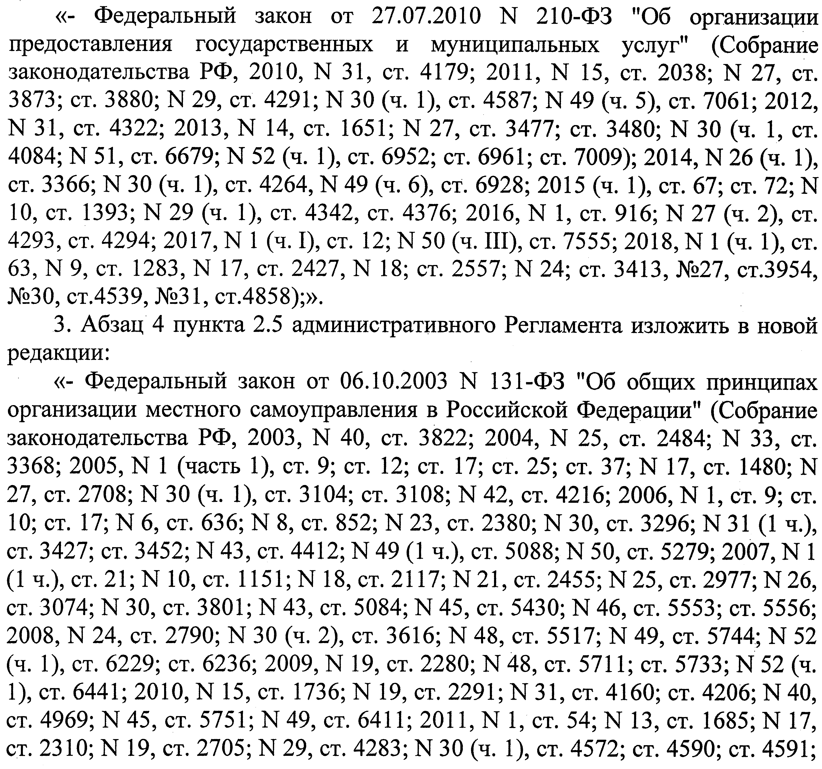
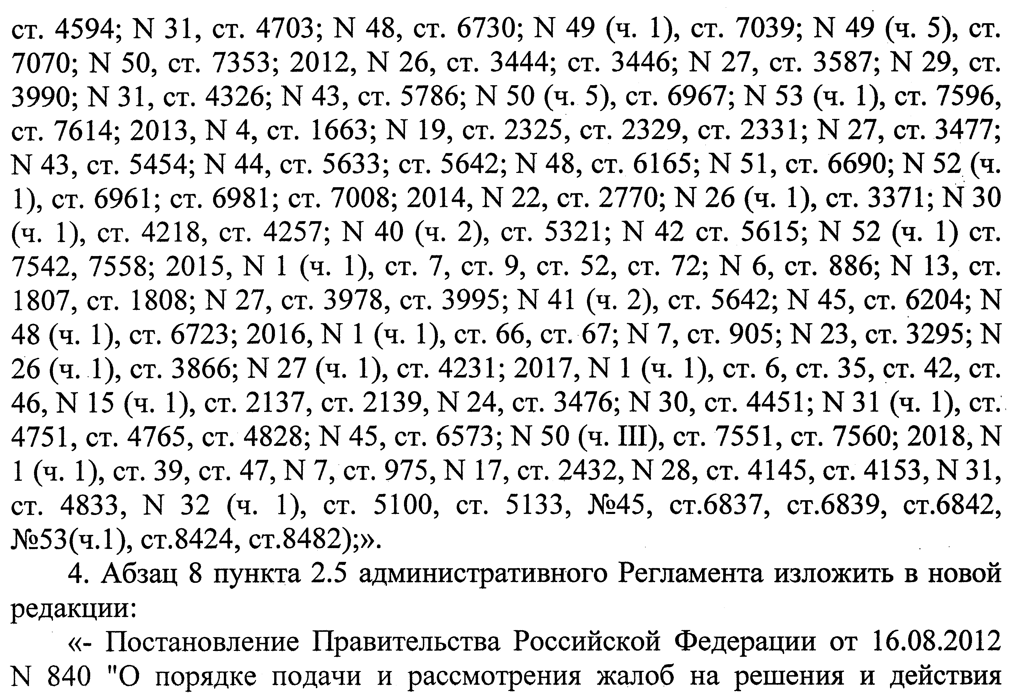

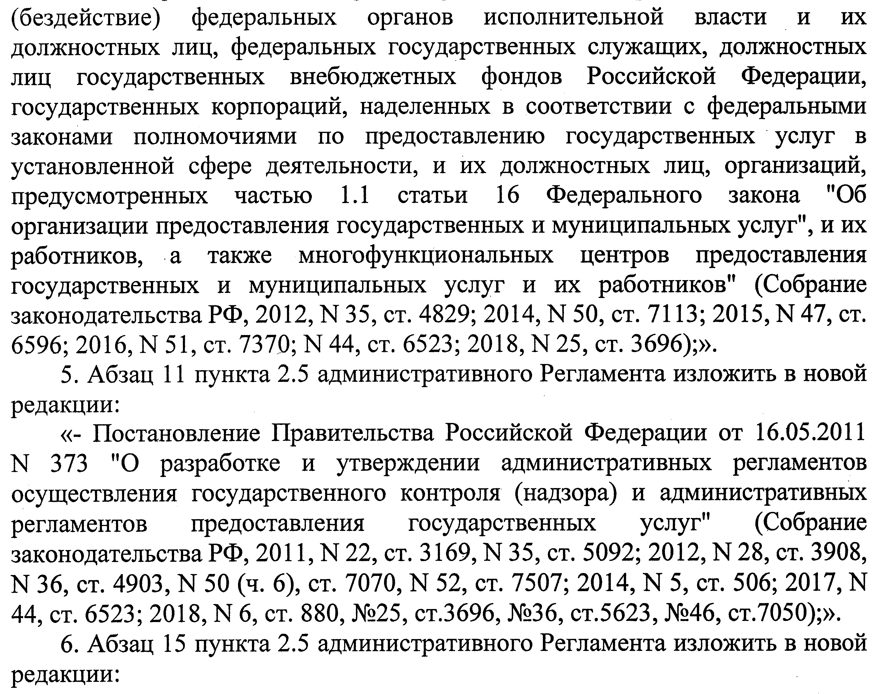
6. Абзац 15 пункта 2.5 административного Регламента изложить в новой редакции:
«- Устав муниципального образования «Город Астрахань» («Астраханский вестник», 2016, №15; 2017, №7, №16, №32, №44; 2018, №2, № 4, № 8);».
7. Абзац 10 пункта 2.9 административного Регламента изложить в новой редакции:
«На стоянке (остановке) транспортных средств выделяется не менее 10 процентов мест (но не менее одного места) для бесплатной парковки транспортных средств, управляемых инвалидами I, II групп, а также инвалидами III группы, в порядке, установленном Правительством Российской Федерации, и транспортных средств, перевозящих таких инвалидов и (или) детей-инвалидов.».
8. Раздел 5 административного Регламента изложить в новой редакции:
«5. Досудебный (внесудебный) порядок обжалования заявителем решений и действий (бездействия) Учреждения, должностного лица либо специалиста Учреждения.
5.1. Информация для заявителей об их праве подать жалобу на решения и действия (бездействие) Учреждения, должностного лица либо специалиста Учреждения.
Заявитель имеет право подать жалобу на решения и действия (бездействие) Учреждения, должностного лица, либо специалиста Учреждения (далее - жалоба).
5.2. Способы информирования заявителей о порядке подачи и рассмотрения жалобы.
Информирование заявителей о порядке подачи и рассмотрения жалобы осуществляется следующими способами:
- путем непосредственного общения заявителя (при личном обращении либо по телефону) с должностными лицами, ответственными за рассмотрение жалобы;
- путем взаимодействия должностных лиц Учреждения, ответственных за рассмотрение жалобы, с заявителями по почте, по электронной почте;
- посредством информационных материалов, которые размещаются в сети Интернет на официальном сайте администрации муниципального образования «Город Астрахань», на едином, региональном порталах;
- посредством информационных материалов, которые размещаются на информационных стендах в помещениях Учреждения.
5.3. Предмет жалобы.
Заявитель может обратиться с жалобой, в том числе в следующих случаях:
- нарушение срока регистрации запроса заявителя о предоставлении муниципальной услуги, запроса, указанного в статье 15.1 Федерального закона от 27.07.2010 № 210-ФЗ «Об организации предоставления государственных и муниципальных услуг» (далее - Федеральный закон);
- нарушение срока предоставления муниципальной услуги;
- требование у заявителя документов или информации либо осуществления действий, представление или осуществление которых не предусмотрено нормативными правовыми актами Российской Федерации, законами и иными нормативными правовыми актами субъектов Российской Федерации, муниципальными правовыми актами для предоставления муниципальной услуги;
- отказ в приеме документов, предоставление которых предусмотрено нормативными правовыми актами Российской Федерации, нормативными правовыми актами субъектов Российской Федерации, муниципальными правовыми актами для предоставления муниципальной услуги, у заявителя;
- отказ в предоставлении муниципальной услуги, если основания отказа не предусмотрены федеральными законами и принятыми в соответствии с ними иными нормативными правовыми актами Российской Федерации, нормативными правовыми актами субъектов Российской Федерации, муниципальными правовыми актами;
- затребование с заявителя при предоставлении муниципальной услуги платы, не предусмотренной нормативными правовыми актами Российской Федерации, нормативными правовыми актами субъектов Российской Федерации, муниципальными правовыми актами;
- отказ Учреждения, должностного лица Учреждения в исправлении допущенных ими опечаток и ошибок в выданных в результате предоставления муниципальной услуги документах либо нарушение установленного срока таких исправлений;
- нарушение срока или порядка выдачи документов по результатам предоставления муниципальной услуги;
- приостановление предоставления муниципальной услуги, если основания приостановления не предусмотрены федеральными законами и принятыми в соответствии с ними иными нормативными правовыми актами Российской Федерации, муниципальными правовыми актами;
- требование у заявителя при предоставлении муниципальной услуги документов или информации, отсутствие и (или) недостоверность которых не указывались при первоначальном отказе в приеме документов, необходимых для предоставления муниципальной услуги, либо в предоставлении муниципальной услуги, за исключением случаев, предусмотренных пунктом 4 части 1 статьи 7 Федерального закона.
5.4. Муниципальные органы и должностные лица, уполномоченные на рассмотрение жалоб.
5.4.1. Жалобы на решения и действия (или бездействие) Учреждения, должностных лиц Учреждения, за исключением решений и действий (или бездействие) директора Учреждения, рассматриваются Учреждением.
5.4.2. Жалобы на решения и действия (или бездействие) директора Учреждения рассматриваются управлением по коммунальному хозяйству и благоустройству администрации муниципального образования «Город Астрахань» (далее - Управление).
5.4.3. Жалобы на решения и действия (или бездействие) Учреждения, должностных лиц Учреждения могут быть поданы для рассмотрения в администрацию муниципального образования «Город Астрахань» (далее - администрация).
5.5. Порядок подачи и рассмотрения жалобы.
5.5.1. Жалоба на решения и действия (бездействие) Учреждения, должностного лица Учреждения либо специалиста может быть подана лично, направлена по почте, с использованием сети Интернет, официального сайта администрации, а также может быть принята при личном приеме заявителя.
5.5.2. Почтовый адрес Учреждения: 414040, г. Астрахань, ул. Чехова, 10.
Электронная почта Учреждения: astrspascentr@mail.ru.
Интернет-приемная на официальном сайте администрации муниципального образования «Город Астрахань»: http://www.astrgorod.ru.
Адрес регионального портала: http://gosuslugi.astrobl.ru.
Адрес единого портала: http://www.gosuslugi.ru.
5.5.3. Жалоба должна содержать:
- наименование муниципального органа, в который направляется жалоба, либо фамилию, имя, отчество соответствующего должностного лица либо должность лица, специалиста, решения и действия (бездействие) которых обжалуются;
- фамилию, имя, отчество (последнее - при наличии), сведения о месте жительства, если заявитель - физическое лицо, либо наименование, сведения о месте нахождения, если заявитель - юридическое лицо, а также номер (номера) контактного телефона, адрес (адреса) электронной почты (при наличии) и почтовый адрес, по которым должен быть направлен ответ;
- сведения об обжалуемых решениях и действиях (бездействии) Учреждения, должностного лица Учреждения;
- доводы, на основании которых заявитель не согласен с решением и действием (бездействием) Учреждения, должностного лица Учреждения. Заявителем могут быть представлены документы (при наличии), подтверждающие доводы заявителя, либо их копии.
5.5.4. В случае если жалоба подается через представителя заявителя, также представляется документ, подтверждающий полномочия на осуществление действий от имени заявителя. В качестве документа, подтверждающего полномочия на осуществление действий от имени заявителя, может быть представлена:
- оформленная в соответствии с законодательством Российской Федерации доверенность (для физических лиц);
- оформленная в соответствии с законодательством Российской Федерации доверенность, заверенная печатью заявителя (при наличии печати) и подписанная руководителем заявителя или уполномоченным этим руководителем лицом (для юридических лиц);
- копия решения о назначении или об избрании либо приказа о назначении физического лица на должность, в соответствии с которым такое физическое лицо обладает правом действовать от имени заявителя без доверенности.
5.5.5. Прием жалоб в письменной форме осуществляется Учреждением в месте предоставления муниципальной услуги (в месте, где заявитель подавал запрос на получение муниципальной услуги, нарушение порядка которой обжалуется, либо в месте, где заявителем получен результат указанной муниципальной услуги).
Жалобы принимаются в соответствии с графиком работы Учреждения, указанным в подпункте 1.4.1 пункта 1.4 административного Регламента.
5.5.6. В электронном виде жалоба может быть подана заявителем посредством:
- официального сайта администрации муниципального образования «Город Астрахань» в сети Интернет;
- портала федеральной государственной информационной системы, обеспечивающей процесс досудебного (внесудебного) обжалования решений и действий (бездействия), совершенных при предоставлении государственных и муниципальных услуг органами, предоставляющими государственные и муниципальные услуги, их должностными лицами, государственными и муниципальными служащими (далее - система досудебного обжалования) с использованием сети Интернет (при использовании Учреждением системы досудебного обжалования).
5.5.7. При подаче жалобы в электронном виде документы, указанные в подпункте 5.5.4 пункта 5.5 административного Регламента, могут быть представлены в форме электронных документов, подписанных электронной подписью, вид которой предусмотрен законодательством Российской Федерации, при этом документ, удостоверяющий личность заявителя, не требуется.
5.5.8. В случае установления в ходе или по результатам рассмотрения жалобы признаков состава административного правонарушения, предусмотренного ст. 5.63 Кодекса Российской Федерации об административных правонарушениях, или признаков состава преступления, должностное лицо, наделенное полномочиями по рассмотрению жалоб, незамедлительно направляет имеющиеся материалы в органы прокуратуры.
5.6. Сроки рассмотрения жалоб.
Жалоба, поступившая в Учреждение, Управление, администрацию подлежит рассмотрению должностным лицом, наделенным полномочиями по рассмотрению жалоб, в течение 15 рабочих дней со дня ее регистрации, а в случае обжалования отказа Учреждения, должностного лица Учреждения в приеме документов у заявителя либо в исправлении допущенных опечаток и ошибок или в случае обжалования нарушения установленного срока таких исправлений - в течение 5 рабочих дней со дня ее регистрации.
5.7. Результат рассмотрения жалобы.
По результатам рассмотрения жалобы в соответствии с частью 7 статьи 11.2 Федерального закона принимается одно из следующих решений:
- жалоба удовлетворяется, в том числе в форме отмены принятого решения, исправления допущенных опечаток и ошибок в выданных в результате предоставления муниципальной услуги документах, возврата заявителю денежных средств, взимание которых не предусмотрено нормативными правовыми актами Российской Федерации, нормативными правовыми актами субъектов Российской Федерации, муниципальными правовыми актами;
- в удовлетворении жалобы отказывается.
При удовлетворении жалобы Учреждение, Управление, администрация принимают исчерпывающие меры по устранению выявленных нарушений, в том числе по выдаче заявителю результата муниципальной услуги, не позднее 5 рабочих дней со дня принятия решения, если иное не установлено законодательством Российской Федерации.
5.8. Ответ о результатах рассмотрения жалобы направляется заявителю не позднее дня, следующего за днем принятия решения, в письменной форме.
По желанию заявителя ответ по результатам рассмотрения жалобы может быть представлен не позднее дня, следующего за днем принятия решения, в форме электронного документа, подписанного электронной подписью уполномоченного на рассмотрение жалобы должностного лица Учреждения, вид которой установлен законодательством Российской Федерации.
В ответе по результатам рассмотрения жалобы указываются:
- наименование Учреждения, предоставляющее муниципальную услугу, рассмотревшего жалобу, должность, фамилия, имя, отчество (при наличии) его должностного лица, принявшего решение по жалобе;
- номер, дата, место принятия решения, включая сведения о должностном лице, решение или действия (бездействие) которого обжалуются;
- фамилия, имя, отчество (при наличии) или наименование заявителя;
- основания для принятия решения по жалобе;
- принятое по жалобе решение;
- в случае признания жалобы подлежащей удовлетворению - информация о действиях, осуществляемых Учреждением, Управлением, администрацией в целях незамедлительного устранения выявленных нарушений при оказании муниципальной услуги, а также приносятся извинения за доставленные неудобства и указывается информация о дальнейших действиях, которые необходимо совершить заявителю в целях получения муниципальной услуги;
- в случае признания жалобы не подлежащей удовлетворению, в ответе заявителю даются аргументированные разъяснения о причинах принятого решения, а также информация о порядке обжалования принятого решения.
Ответ по результатам рассмотрения жалобы подписывается уполномоченным на рассмотрение жалобы должностным лицом Учреждения, Управления, администрации.
5.9. Порядок обжалования решения по жалобе.
Решение по результатам рассмотрения жалобы может быть обжаловано заявителем у вышестоящего должностного лица или в судебном порядке в соответствии с законодательством Российской Федерации.
5.10. Право заявителя на получение информации и документов, необходимых для обоснования и рассмотрения жалобы.
Для обоснования и рассмотрения жалобы заявители имеют право представлять в Учреждение, Управление, администрацию дополнительные документы и материалы либо обращаться с просьбой об их истребовании, в том числе в электронной форме.
Учреждение или должностное лицо Учреждения, Управление, администрация по направленному в установленном порядке запросу заявителя обязаны в течение 15 рабочих дней предоставлять документы и материалы, необходимые для обоснования и рассмотрения жалобы, за исключением документов и материалов, в которых содержатся сведения, составляющие государственную или иную охраняемую федеральным законом тайну и для которых установлен особый порядок предоставления.
5.11. Учреждение, Управление, администрация отказывают в удовлетворении жалобы в следующих случаях:
- наличие вступившего в законную силу решения суда, арбитражного суда по жалобе о том же предмете и по тем же основаниям;
- подача жалобы лицом, полномочия которого не подтверждены в порядке, установленном законодательством Российской Федерации;
- наличие решения по жалобе, принятого ранее в соответствии с требованиями настоящего раздела административного Регламента в отношении того же заявителя и по тому же предмету жалобы.
5.12. Учреждение, Управление, администрация вправе оставить жалобу без ответа в следующих случаях:
- наличие в жалобе нецензурных либо оскорбительных выражений, угроз жизни, здоровью и имуществу должностного лица, работника, а также членов его семьи;
- отсутствие возможности прочитать какую-либо часть текста жалобы, фамилию, имя, отчество (при наличии) и (или) почтовый адрес заявителя, указанные в жалобе.
Учреждение, Управление, администрация сообщают заявителю об оставлении жалобы без ответа в течение 3 рабочих дней со дня регистрации жалобы.
5.13. В случае если жалоба подана заявителем в Учреждение, Управление, администрацию и в их компетенцию не входит принятие решения по жалобе, в течение 3 рабочих дней со дня ее регистрации Учреждение, Управление, администрация направляют жалобу в уполномоченный на ее рассмотрение орган и в письменной форме информируют заявителя о перенаправлении жалобы.
При этом срок рассмотрения жалобы исчисляется со дня регистрации жалобы в уполномоченном на ее рассмотрение органе.».

